

**Глава Иловлинского муниципального района**

**Волгоградской области**

**403071 Волгоградской области, р.п Иловля, ул. Буденного, 47**

**Постановление**

от 22.03.2017 г. № 8

«О проведении публичных слушаний по проектам решений Иловлинской районной Думы по правилам землепользования и застройки сельских поселений Иловлинского муниципального района

Волгоградской области

В соответствии с Градостроительным кодексом Российской Федерации № 190-ФЗ от 29.12.2004, Федеральным законом от 06.10.2003№ 131-ФЗ «Об общих принципах организации местного самоуправления в Российской Федерации», Уставом Иловлинского муниципального района Волгоградской области, Решением Иловлинской районной Думы Волгоградской области от 30 марта 2012 г. N 42/333 (в ред. 31.08.2012 г.) «Об утверждении положения о порядке организации и проведения публичных слушаний в Иловлинском муниципальном районе Волгоградской области», глава Иловлинского района п о с т а н о в л я е т :

1.Провести публичные слушания по следующим вопросам :

1.1.По проекту решения Иловлинской районной Думы «О внесении изменений и дополнений в Правила землепользования и застройки Авиловского сельского поселения Иловлинского муниципального района Волгоградской области» (далее-Решение);

1.2.По проекту решения Иловлинской районной Думы «О внесении изменений и дополнений в Правила землепользования и застройки Александровского сельского поселения Иловлинского муниципального района Волгоградской области» (далее-Решение);

1.3.По проекту решения Иловлинской районной Думы «О внесении изменений и дополнений в Правила землепользования и застройки Большеивановского сельского поселения Иловлинского муниципального района Волгоградской области» (далее-Решение);

1.4.По проекту решения Иловлинской районной Думы «О внесении изменений и дополнений в Правила землепользования и застройки Конрашовского сельского поселения Иловлинского муниципального района Волгоградской области»(далее-Решение);

1.5.По проекту решения Иловлинской районной Думы «О внесении изменений и дополнений в Правила землепользования и застройки Качалинского сельского поселения Иловлинского муниципального района Волгоградской области»(далее-Решение);

1.6.По проекту решения Иловлинской районной Думы «О внесении изменений и дополнений в Правила землепользования и застройки Краснодонского сельского поселения Иловлинского муниципального района Волгоградской области»(далее-Решение);

1.7.По проекту решения Иловлинской районной Думы «О внесении изменений и дополнений в Правила землепользования и застройки Логовского сельского поселения Иловлинского муниципального района Волгоградской области» (далее-Решение);

1.8.По проекту решения Иловлинской районной Думы «О внесении изменений и дополнений в Правила землепользования и застройки Медведеского сельского поселения Иловлинского муниципального района Волгоградской области» (далее-Решение);

1.9.По проекту решения Иловлинской районной Думы «О внесении изменений и дополнений в Правила землепользования и застройки Новогригорьевского сельского поселения Иловлинского муниципального района Волгоградской области» (далее-Решение);

1.10.По проекту решения Иловлинской районной Думы «О внесении изменений и дополнений в Правила землепользования и застройки Озерского сельского поселения Иловлинского муниципального района Волгоградской области» (далее-Решение);

1.11.По проекту решения Иловлинской районной Думы «О внесении изменений и дополнений в Правила землепользования и застройки Сиротинского сельского поселения Иловлинского муниципального района Волгоградской области» (далее-Решение);

1.12.По проекту решения Иловлинской районной Думы «О внесении изменений и дополнений в Правила землепользования и застройки Треховсровского сельского поселения Иловлинского муниципального района Волгоградской области» (далее-Решение);

1.13.По проекту решения Иловлинской районной Думы «О внесении изменений и дополнений в Правила землепользования и застройки Ширяевского сельского поселения Иловлинского муниципального района Волгоградской области» (далее-Решение);

2.Установить порядок учета предложений по проекту Решений, участия

граждан в его обсуждении и проведения публичных слушаний (приложение №1).

3.Администрации Иловлинского муниципального района обеспечить

опубликование настоящего постановления в газете «Донской вестник».

4. Администрации Иловлинского муниципального района разместить

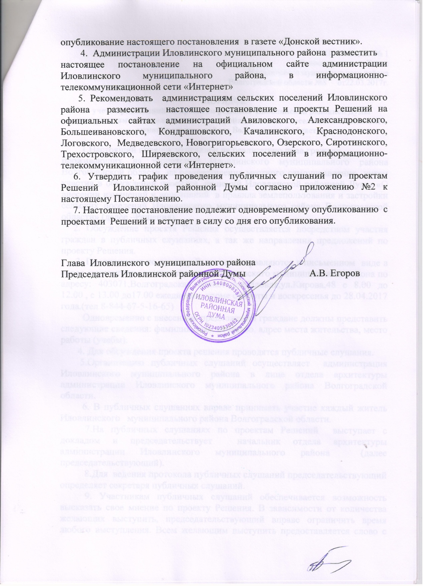

Приложение № 1

к постановлению Главы Иловлинского муниципального района

Волгоградской области №8 от 22.03.2017

**ПОРЯДОК**

**учета предложений по проектам решений Иловлинской районной Думы**

**по правилам землепользования и застройки сельских поселений Иловлинского муниципального района Волгоградской области»**

1.Настоящий порядок направлен на реализацию прав граждан,

проживающих на территории Иловлинского муниципального района Волгоградской области, на осуществление местного самоуправления путем участия в обсуждении проектов решений Иловлинской районной Думы «О внесении изменений и дополнений в правила землепользования и застройки сельских поселений Иловлинского муниципального района Волгоградской области» (далее –Решения).

2. Обсуждение проекта Решения осуществляется посредством участия граждан в публичных слушаниях, а так же направления предложений по проекту Решения.

3. Предложения по проекту Решения направляются в письменном виде в отдел архитектуры администрации Иловлинского муниципального района по адресу: 403071,Волгоградская область,р.п.Иловля,ул.Кирова,48 с 8.00 до 12.00 , с 13.00 до17.00 ежедневно, кроме субботы и воскресенья до 28.04.2017 года.(тел 8-844-67-5-16-65)

Одновременно с внесением предложений граждане должны представить следующие сведения: фамилия, имя, отчество, адрес места жительства, место работы (учебы).

4. Для обсуждения проекта решения проводятся публичные слушания.

5.Организацию публичных слушаний осуществляет администрация Иловлинского муниципального района в лице отдела архитектуры администрации Иловлинского муниципального района Волгоградской области.

6. В публичных слушаниях вправе принимать участие каждый житель Иловлинского муниципального района Волгоградской области.

7.На публичных слушаниях по проектам Решений выступает с докладом и председательствует начальник отдела архитектуры администрации Иловлинского муниципального района (далее председательствующий).

8.До ведения протокола публичных слушаний председательствующий определяет секретаря публичных слушаний.

9. Участникам публичных слушаний обеспечивается возможность высказать свое мнение по проекту Решения. В зависимости от количества желающих выступить, председательствующий вправе ограничить время любого выступления. Всем желающим выступить предоставляется слово с разрешения председательствующего. Председательствующий вправе принять решение о перерыве в публичных слушаниях и продолжении их в другое время. По истечении времени, отведенного председательствующим для проведения публичных слушаний, участники публичных слушаний, которым не было предоставлено слово, вправе представить свои замечания и предложения в письменном виде. Устные замечания и предложения по проекту Решения заносятся в протокол публичных слушаний, письменные замечания и предложения приобщаются к протоколу.

10. По итогам публичных слушаний большинством голосов от числа присутствующих принимается заключение.

11.Заключение по результатам публичных слушаний подписывается председательствующим и подлежит официальному опубликованию (обнародованию).

12. Поступившие от населения замечания и предложения по проекту Решения, в том числе в ходе проведения публичных слушаний, носят рекомендательный характер.

13. Указанные замечания и предложения рассматриваются на заседании Иловлинской районной Думы.

Приложение № 2 к

Постановлению Главы

Иловлинского

муниципального района

Волгоградской области»

№ 8 от 22.03.2017

График

проведения публичных слушаний по проектам Решений

**Иловлинской районной Думы по правилам**

**землепользования и застройки сельских поселений**

**Иловлинского муниципального района Волгоградской области»**

|  |  |  |  |
| --- | --- | --- | --- |
| № п/п | Наименование рассматриваемого вопроса на публичных слушаниях | Дата проведения и время публичных слушаний | Место проведения публичных слушаний |
| 1 | По проекту решения Иловлинской районной Думы «О внесении изменений и дополнений в Правила землепользования и застройки Авиловского сельского поселения Иловлинского муниципального района Волгоградской области» | 05.06.2017  в 10.00 | Здание администрации Авиловского сельского поселения по адресу: Волгоградская область, Иловлинский район, х. Авилов, ул. Пролетарская , 32 А. |
| 2 | По проекту решения Иловлинской районной Думы «О внесении изменений и дополнений в Правила землепользования и застройки Ширяевского сельского поселения Иловлинского муниципального района Волгоградской области» | 05.06.2017  в 12.00 | Здание администрации Ширяевского сельского поселения, по адресу: Волгоградская область, Иловлинский район, х. Ширяевский, ул. Центральная, 39 |
| 3 | По проекту решения Иловлинской районной Думы «О внесении изменений и дополнений в Правила землепользования и застройки Логовского сельского поселения Иловлинского муниципального района Волгоградской области» | 05.06.2017  в 14.00 | Здание администрации Логовского сельского поселения по адресу: Волгоградская область, Иловлинский район, с. Лог, ул. Красная Площадь, 2 |
| 4 | По проекту решения Иловлинской районной Думы «О внесении изменений и дополнений в Правила землепользования и застройки Озерского сельского поселения Иловлинского муниципального района Волгоградской области» | 05.06.2017  в 15.00 | Здание администрации Озерского сельского поселения по адресу: х. Озерки , ул. Административная, 4 |
| 5 | По проекту решения Иловлинской районной Думы «О внесении изменений и дополнений в Правила землепользования и застройки Конрашовского сельского поселения Иловлинского муниципального района Волгоградской области» | 06.06.2017  в 10.00 | Здание администрации Кондрашовского сельского поселения по адресу: Волгоградская область, Иловлинский район, с. Кондраши, ул. Молодежная, 28 |
| 6 | По проекту решения Иловлинской районной Думы «О внесении изменений и дополнений в Правила землепользования и застройки Большеивановского сельского поселения Иловлинского муниципального района Волгоградской области» | 06.06.2017  в 12.00 | Здание Большеианского сельского дома культуры по адресу: с. Большая Ивановка, ул. Речная 2А. |
| 7 | По проекту решения Иловлинской районной Думы «О внесении изменений и дополнений в Правила землепользования и застройки Александровского сельского поселения Иловлинского муниципального района Волгоградской области» | 06.06.2017  в 14.00 | Здание Александровского сельского дома культуры по адресу: с. Александровка ул. Советская, 27. |
| 8 | По проекту решения Иловлинской районной Думы «О внесении изменений и дополнений в Правила землепользования и застройки Краснодонского сельского поселения Иловлинского муниципального района Волгоградской области» | 07.06.2017  в 10.00 | Здание администрации Краснодонского м по адресу: х. Краснодонский, ул.Центральная, 43. |
| 9 | По проекту решения Иловлинской районной Думы «О внесении изменений и дополнений в Правила землепользования и застройки Медведеского сельского поселения Иловлинского муниципального района Волгоградской области» | 07.06.2017  в 12.00 | Здание администрации Меведевского сельского поселения. по адресу: х. Медведев ул. Центральная ,5 |
| 10 | По проекту решения Иловлинской районной Думы «О внесении изменений и дополнений в Правила землепользования и застройки Качалинского сельского поселения Иловлинского муниципального района Волгоградской области» | 07.06.2017  в 14.00 | Здание администрации Качалинского сельского поселения по адресу: ст. Качалино, ул. Советская, 19 |
| 11 | По проекту решения Иловлинской районной Думы «О внесении изменений и дополнений в Правила землепользования и застройки Треховсровского сельского поселения Иловлинского муниципального района Волгоградской области | 07.06.2017  в 16.00 | Здание администрации Трехостровского сельского поселения по адресу: ст. Трехостровская , ул. Советская, 20 |
| 12 | По проекту решения Иловлинской районной Думы «О внесении изменений и дополнений в Правила землепользования и застройки Новогригорьевского сельского поселения Иловлинского муниципального района Волгоградской области» | 08.06.2017  в 10.00 | Здание администрации Новогригорьевского сельского поселения по адресу: ст. Новогригорьевская ул. Центральная, 42. |
| 13 | По проекту решения Иловлинской районной Думы «О внесении изменений и дополнений в Правила землепользования и застройки Сиротинского сельского поселения Иловлинского муниципального района Волгоградской области» | 08.06.2017  в 13.00 | Здание администрации Сиротинского сельского поселения по адресу: ст Сиротинскоя, ул. Пролетарская,28. |